

**Об утверждении формы нагрудного знака егеря и специальной одежды со знаками различия субъектов рыбного хозяйства**

Приказ Министра сельского хозяйства Республики Казахстан от 22 августа 2025 года № 257

      В соответствии с подпунктом 508-54) пункта 15 Положения о Министерстве сельского хозяйства Республики Казахстан, утвержденного постановлением Правительства Республики Казахстан от 6 апреля 2005 года № 310 "Некоторые вопросы Министерства сельского хозяйства Республики Казахстан", ПРИКАЗЫВАЮ:

      1. Утвердить:

      1) форму нагрудного знака егеря согласно приложению 1 к настоящему приказу;

      2) форму специальной одежды со знаками различия субъектов рыбного хозяйства согласно приложению 2 к настоящему приказу.

      2. Комитету рыбного хозяйства Министерства сельского хозяйства Республики Казахстан в установленном законодательством порядке обеспечить:

      1) направление электронной копии настоящего приказа в республиканское государственное предприятие на праве хозяйственного ведения "Институт законодательства и правовой информации Республики Казахстан" Министерства юстиции Республики Казахстан для включения в Эталонный контрольный банк нормативных правовых актов Республики Казахстан;

      2) размещение настоящего приказа на интернет-ресурсе Министерства сельского хозяйства Республики Казахстан.

      3. Контроль за исполнением настоящего приказа возложить на курирующего вице-министра сельского хозяйства Республики Казахстан.

      4. Настоящий приказ вводится в действие по истечении десяти календарных дней после дня его первого официального опубликования.

|  |  |
| --- | --- |
| *Министр* | *А. Сапаров* |

|  |  |
| --- | --- |
|  | Приложение 1 к приказу Министра сельского хозяйства Республики Казахстан от 22 августа 2025 года № 257 |

**Форма нагрудного знака егеря\***

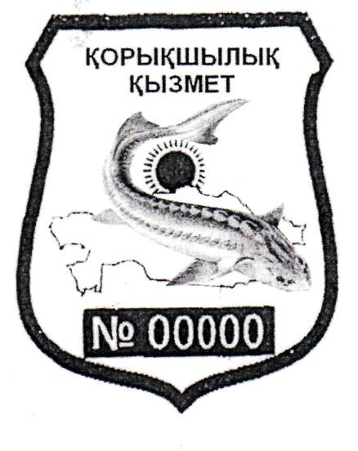

      Примечание:

      *Нагрудной знак егеря изготавливается в виде щита размером 72x56 миллиметров из сплава цинка, алюминия и меди, литьевым методом. Контур нагрудного знака выполняется рельефным способом шириной 3 миллиметра с последующим гальваническим покрытием золотистого цвета.

      В центре верхней части расположена надпись "ҚОРЫҚШЫЛЫҚ ҚЫЗМЕТ" золотистого цвета (высота букв – 5 миллиметров, ширина – 1 миллиметр).

      В центре нижней части щита расположена прямоугольная площадка размером 35x9 миллиметров золотистого цвета для нанесения индивидуального номера нагрудного знака. Знак "№" и цифры номера выполняются способом тиснения и покрываются черной эмалью.

      В центре нагрудного знака изображен зеленый контур карты Республики Казахстан с восходящим солнцем золотистого цвета, а на фоне карты – осетра золотистого цвета. Знак покрывается голубой эмалью (цвет флага Республики Казахстан).

      Нагрудной знак с обратной стороны имеет крепление.

      Нагрудной знак размещается на левой стороне в области груди на специальной одежде егеря со знаками различия.

|  |  |
| --- | --- |
|  | Приложение 2 к приказу Министра сельского хозяйства Республики Казахстан от 22 августа 2025 года № 257 |

**Форма специальной одежды со знаками различия субъектов рыбного хозяйства**

      1. Специальная одежда егеря хаки цвета (защитного цвета) со знаками различия состоит из:

      1) летнего комплекта: облегченные куртка, брюки, кепи, ботинки и туфли черного цвета;

      2) зимнего комплекта: утепленные куртка, брюки, шапка-ушанка, обувь темного цвета (сапоги, валенки, унты).

      2. На куртках предусмотрен воротник отложной с нашитыми петлицами и знаками различия. На левый рукав куртки, на расстоянии 120 миллиметров ниже плечевого шва, пришивается (или прикрепляется) шеврон.

      3. Техническое описание знаков различия, петлиц, эмблемы, шеврона и кокарды на головной убор указано в приложении к настоящей Форме.

|  |  |
| --- | --- |
|  | Приложение к форме специальной одежды со знаками различия субъектов рыбного хозяйства |

**Техническое описание знаков различия, петлиц, эмблемы, шеврона и кокарды на головной убор**

      Знаки различия

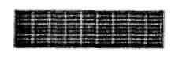

      Знаки различия изготавливаются литьевым методом из сплава цинка, алюминия и меди, с последующим гальваническим покрытием золотистого цвета. Знаки различия выполнены в форме рифленого прямоугольника размером 22x6 миллиметров. Прямоугольники с обратной стороны в центре имеют проволочное крепление.

      Петлицы

|  |  |
| --- | --- |
|  |  |

      Петлицы старшего егеря изготавливаются в форме параллелепипеда из темно-зеленого бархата, размером 95x38x95x38 миллиметров, с кантом из шитья золотистого цвета. В верхней части петлицы размещается эмблема егеря. В центре петлицы расположены два рифленых прямоугольника размером 22x6 миллиметров.

      Петлицы егеря изготавливаются в форме параллелепипеда из темно-зеленого бархата, размером 95x38x95x38 миллиметров, с кантом из шитья золотистого цвета. В верхней части петлицы размещается эмблема егеря. В центре петлицы расположен один рефленный прямоугольник размером 22x6 миллиметров.

      Эмблема

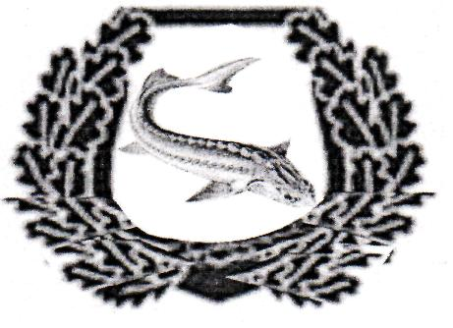

      Эмблема изготавливается литьевым методом из сплава цинка, алюминия и меди, с последующим гальваническим покрытием золотистого цвета, размером 22x19 миллиметров. Эмблема выполнена в форме полукруглого дубового венка, перетянутого снизу лентой. В центре эмблемы расположен щит размером 14x16 миллиметров, с изображением осетра на зеленом фоне. Эмблема с обратной стороны в центре имеет проволочное крепление.

      Шеврон

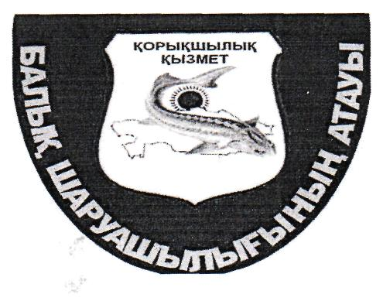

      Шеврон на рукава специальной одежды егеря изготавливается из плотного тканевого материала и имеет овальную форму. Внешний диаметр шеврона составляет 85 миллиметров, внутренний диаметр – 65 миллиметров.

      Между внешним и внутренним диаметрами размещается наименование рыбного хозяйства на государственном языке желтого цвета. В центре шеврона, на желтом фоне, размещена эмблема егеря в виде щита. В центре верхней части эмблемы расположена надпись "Қорықшылық қызмет" желтого цвета. В центре эмблемы изображен зеленый контур карты Казахстана с восходящим солнцем золотистого цвета, а на фоне карты – осетра золотистого цвета.

      Кокарда на головной убор



      Кокарда на головной убор изготавливается литьевым методом из сплава цинка, алюминия и меди, с последующим гальваническим покрытием золотистого цвета.

      Кокарда на головной убор изготавливается размером 55x43 миллиметров и имеет форму горизонтального овала. В центре кокарды на головной убор располагается вертикальная овальная розетка размером 29x34 миллиметров. В центре розетки (размером 17x21 миллиметров) расположена восьмиконечная, вытянутая звезда золотистого цвета, разделяющая овал на две равные части. Левая сторона овала покрыта зеленой эмалью, правая – голубой эмалью. Ободок овальной розетки имеет гофрированную лучеобразную поверхность золотистого цвета. Розетка обрамлена с обеих сторон лавровыми ветками золотистого цвета, по пять листьев с каждой стороны. В нижней части кокарды лавровые ветки перетянуты лентой.

      Кокарда с обратной стороны в центре имеет проволочное крепление.

© 2012. РГП на ПХВ «Институт законодательства и правовой информации Республики Казахстан» Министерства юстиции Республики Казахстан